练习三更正解析
整理人：范则灵 张怡琳
10．以下描述是正常百合花药从幼嫩到成熟过程中发生的变化 （多选）
A．药室内壁产生条纹状加厚 B．表皮细胞产生带状加厚
C．小孢子形成 D．中层细胞变为扁平，甚至消失，而营养物质被利用
E．绒毡层在花粉粒发育过程中提供营养物质和结构物质，多数最后消失
A：药室内壁也常被称为纤维层。在花药接近成熟时，药室内壁细胞（表皮下方的第一层细胞）会发生不均匀的次生加厚，形成特有的条纹状或带状（纤维状）结构。花药成熟失水时，纤维层会收缩。然而，开裂处的细胞（唇细胞）是薄壁细胞，没有或很少有这种加厚。因此，开裂处成为收缩作用下的应力集中点，最终导致细胞解体和花药纵向裂开，从而将成熟的花粉粒释放到外界，进行传粉。
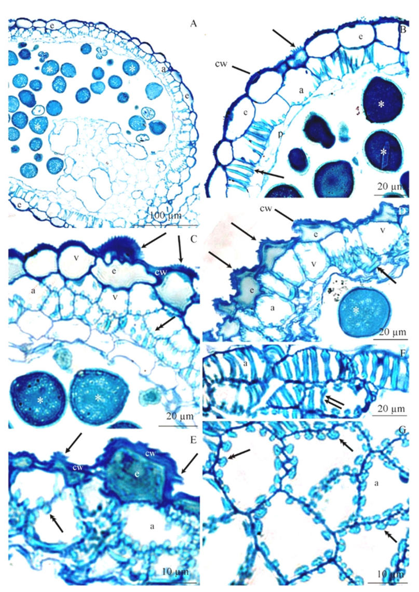
图 5。 （ A – G ）。 R. idaeus 'Glen Ample' ( A )、'Laszka' (B)、'Radziejowa' ( D )、'Polana' ( E)、'Polka' ( F ) 和 'Pokusa' ( G ) 白芽萌发期花药横切面和纵切面的碎片：( A )—表皮细胞 (e)、内皮层细胞 (a)、可见花粉粒（星号）；( B )—表皮增厚的外壁 (cw) (e)、角质层条纹（箭头）、内皮层细胞 (a)、棱状壁增厚（双箭头）、中层细胞 (p)、花粉粒（星号）；( C ) ( D )—表皮外壁 (cw) 有许多外翻（箭头）、大液泡 (v)、内皮层壁增厚（双箭头）。 （箭头），花粉粒（星号），（ E ）—表皮外翻（箭头），（e）细胞壁（cw），内皮层增厚，（a）细胞壁（双箭头），（ F ， G ）—细胞壁增厚呈平行脊状（双箭头）—纵切面（ 图 5 F），规则排列的半圆形外翻（箭头）—横切面（ 图 5 G）。（ A - G ）—光镜

18．（ ）通常只含1个细胞核。
A．成熟的绒毡层细胞 B．胚囊的中央细胞
C．成熟的筛管分子 D．当原生木质部细胞开始行纵向输导功能时的后生木质部导管分子
D: 原生木质部先成熟并开始输导功能。此时，后生木质部的导管分子还处于分化阶段，尚未完全成熟（未经历程序性细胞死亡），因此它们仍然是活细胞，含有1个细胞核。
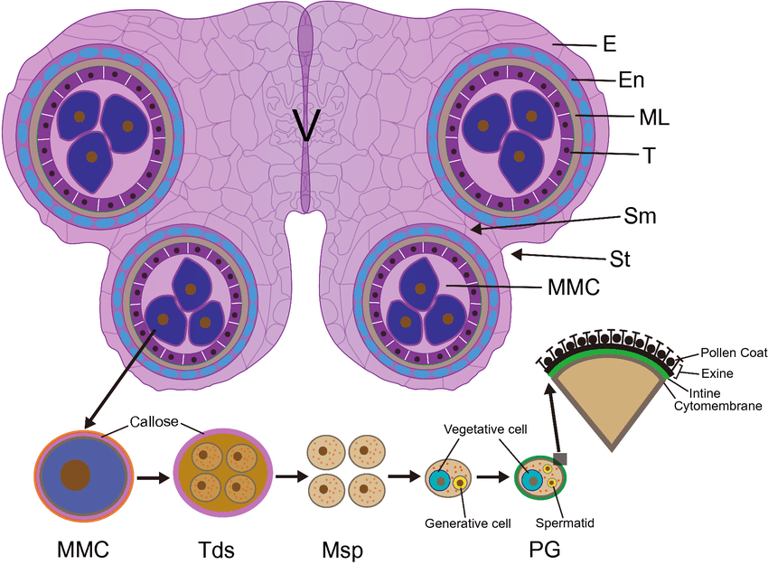
花药形态及花药发育的关键事件。一个花药包含四个花粉囊，每个花粉囊由表皮、内皮层、中层、绒毡层和生殖细胞层组成。花粉母细胞经减数分裂形成四分体，四分体被胼胝质包裹。胼胝质经绒毡层分泌的胼胝酶降解后释放出小孢子。每个小孢子经两次有丝分裂产生成熟的花粉粒，花粉粒包含两个生殖细胞和一个营养细胞。同时，绒毡层运输营养物质合成花粉壁。在花药发育后期，隔膜处的薄壁组织会溶解和解体，原本被分开的同侧的两个花粉囊会打通，形成一个共用的大腔室（合室），为花粉的最终释放做好准备。随后孔口裂开，释放花粉粒。V，维管束；E，表皮；En，内皮层；ML，中层；T，绒毡层；Sm，隔膜；St，孔口；MMC，小孢子母细胞；Ms，小孢子母细胞；Tds，四分体。 Msp，小孢子；PG，花粉粒

20．请在下列发育过程中找出被子植物花里面的无性生殖（孢子生殖）过程。（多选）
A．造孢细胞→胚囊母细胞（减数分裂）→胚囊细胞
B．造孢细胞→花粉母细胞（减数分裂）→单细胞花粉粒
C．造孢细胞→大孢子母细胞（减数分裂）→大孢子
D．造孢细胞→小孢子母细胞（减数分裂）→小孢子
小孢子（花粉粒的前体）和大孢子（胚囊的前体）的形成属于孢子生殖过程。因此CD正确，AB项和CD项其实是一样的

37．植物狭义无性繁殖包括
A．组织培养 B．无融合生殖 C．营养繁殖 D．孢子生殖 E．原生质体培养
D改为ACE
狭义的无性繁殖，指的是不涉及生殖细胞（配子或孢子）的融合，而是通过母体植物的营养器官（如根、茎、叶、芽等）直接产生遗传上与母体相同的新个体的繁殖方式。这种繁殖不经过减数分裂或有性过程，后代是母体的克隆。
根据定义不难发现答案选ACE
B：无融合生殖指不经过受精作用即可形成种子或后代的生殖方式常见的有
1胚囊无减数直接发育，如蒲公英
2胚来自珠心/珠被体细胞，如柑橘/芒果。
D：孢子生殖孢子生殖（sporogenesis 或 spore reproduction）是指生物通过产生孢子（spore）来进行无性或有性生殖的方式，产生的孢子不经过两性细胞的融合，直接发育成新个体或进入下一个生活史阶段。
1. 孢子的产生2孢子的萌发与发育
广义无性繁殖只要没有受精，都属于无性繁殖。

39．下列关于菜豆种子萌发的叙述，错误的一项是
A．种子萌发需要外界适宜的温度、水分和氧气
B．种子萌发必须具有完整的活胚
C．菜豆是由于下胚轴伸长而形成子叶出土的植物
D．菜豆是由于上胚轴伸长而形成子叶出土的植物
菜豆的萌发方式属于“子叶出土型”（Epigeal germination）。在这种方式中，下胚轴会迅速伸长，将子叶和胚芽顶出土壤表面。
T40同理

45．下列哪些过程包含被子植物两个世代交替的转折点
A．单核胚囊向成熟胚囊的发育过程 B．二细胞型花粉粒萌发形成花粉管
C．豌豆杂交实验的人工去雄之前 D．胚珠发育成种子的过程中
A改为D（待定）
- B：这是配子体阶段
C：好奇怪，这个“之前”太玄乎了，并不知道这个之前可以久远到啥时候
D：显然正确

